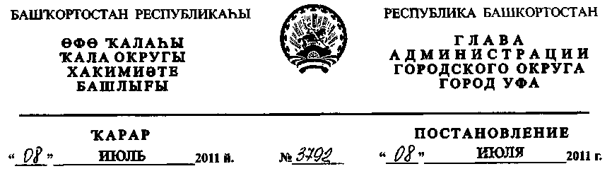
О внесении изменений в постановление главы
Администрации городского округа город Уфа
Республики Башкортостан от 16 мая 2011 года №2821
«О согласовании проектов конкурсной документации при
реализации информационно-телекоммуникационных проектов»
В целях расширения области применения единых требований при реализации
информационно-телекоммуникационных проектов
ПОСТАНОВЛЯЮ:
1. В пункте 1 постановления главы Администрации городского округа
город Уфа Республики Башкортостан от 16 мая 2011 года №2821 «О
согласовании проектов конкурсной документации при реализации
информационно-телекоммуникационных проектов» слова «при проведении
конкурсных процедур в части» заменить словами «размещении заказов на
поставку товаров, выполнение работ, оказание услуг в части».
Глава Администрации
городского округа город Уфа
Республики Башкортостан П.Р. Качкаев

